哈尔滨工业大学 计算学部
2024年秋季学期《开源软件开发实践》
Lab4：开源软件开发中的DevOps

学号 | 姓名 | 联系方式
2022211811 | 连梓栋 | 19861355516

目 录

1 实验要求 1
2 实验内容1 Github Actions DevOps实践 1
3 实验内容2 Jenkins DevOps实践 3
4 小结 6

实验要求
目标：
掌握开源软件开发中的基本DevOps流程和工具的使用熟悉利用GithubActions进行DevOps 熟悉利用Jenkins进行DevOps
过程：
DevOps将工程导入maven文件修改依赖，增加junit5依赖编写yml文件用git推到github上完成自动测试Jenkins按手册配置jenkins手动将master合并到main上做修改后提交master检查是否自动合并

实验内容1 Github Actions DevOps实践
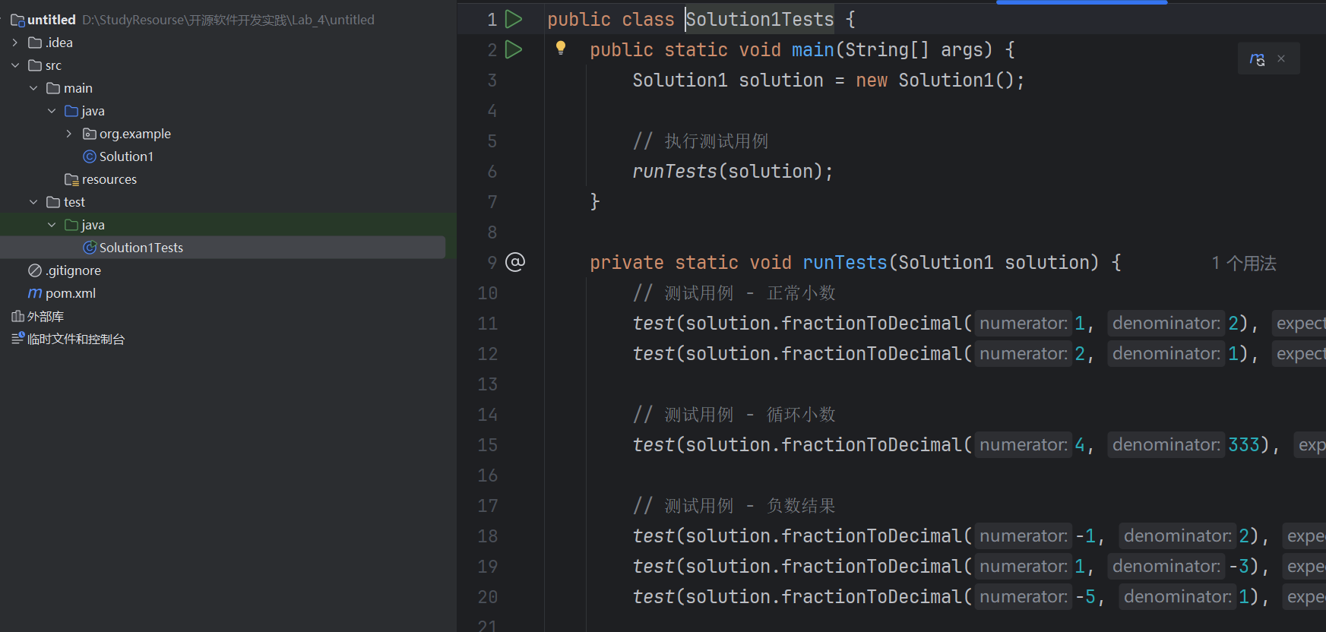
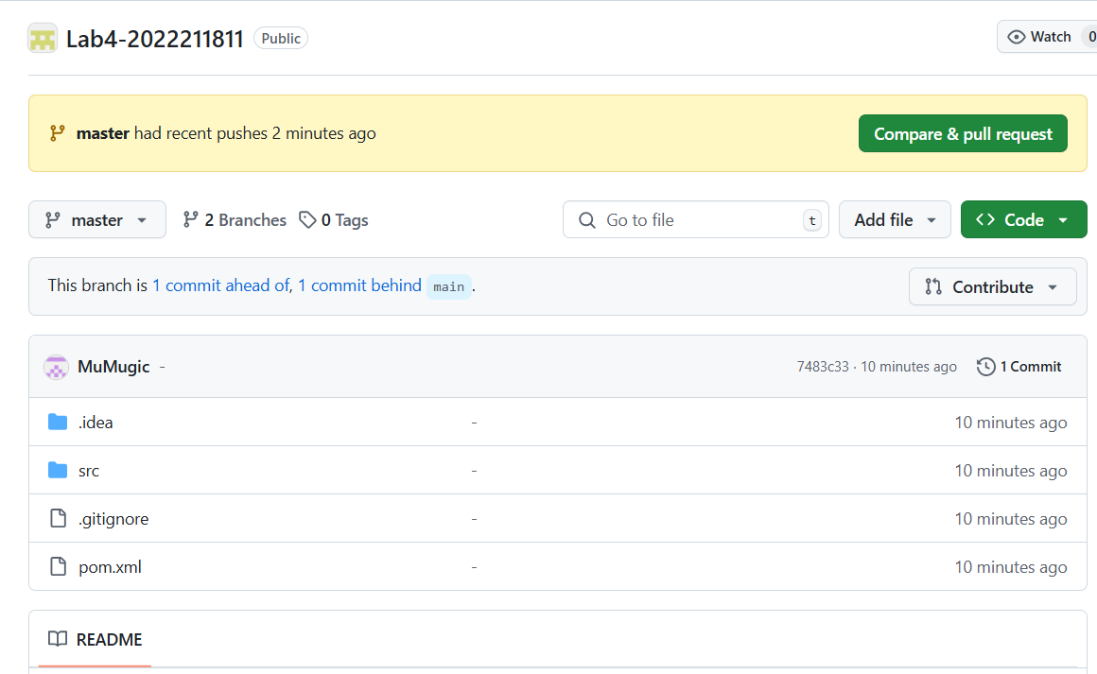
上传到github上
手册上的yml文件不能直接用，需要修改运行的环境为windows，以及仓库位置改为自己的本地仓库，以及修改缩进
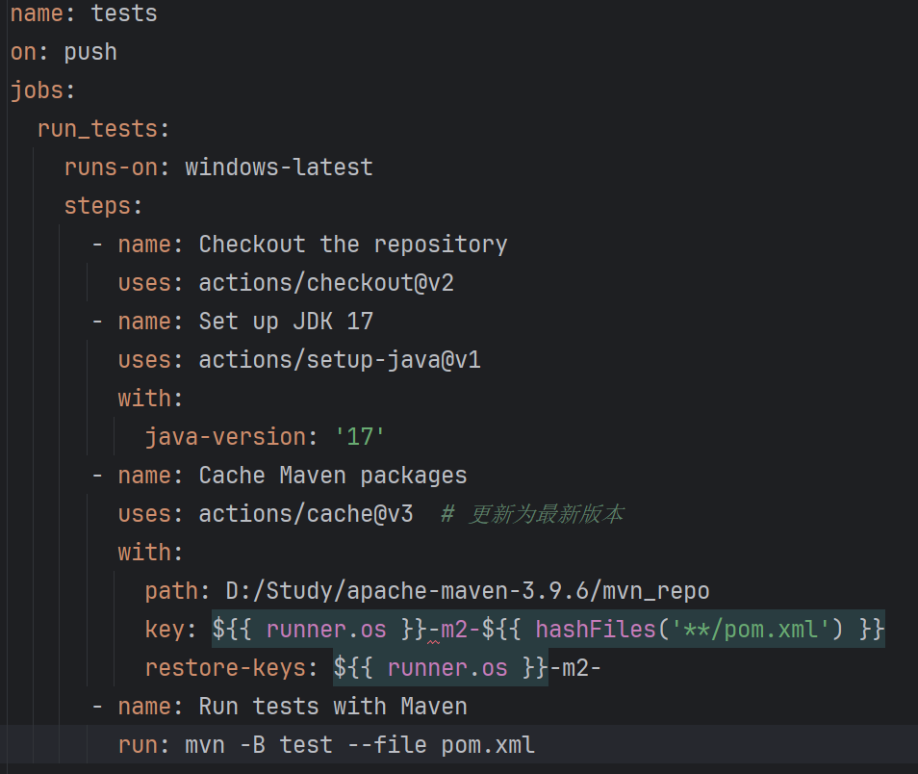
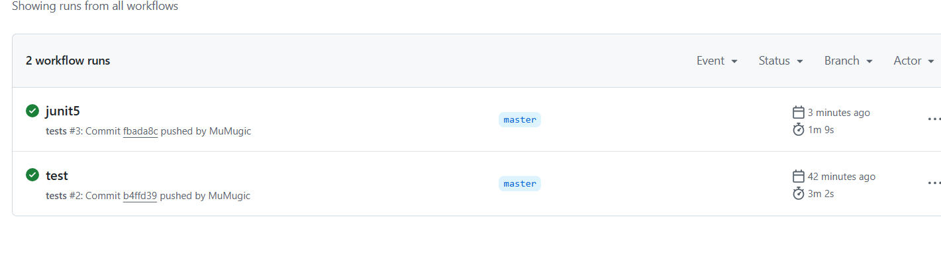
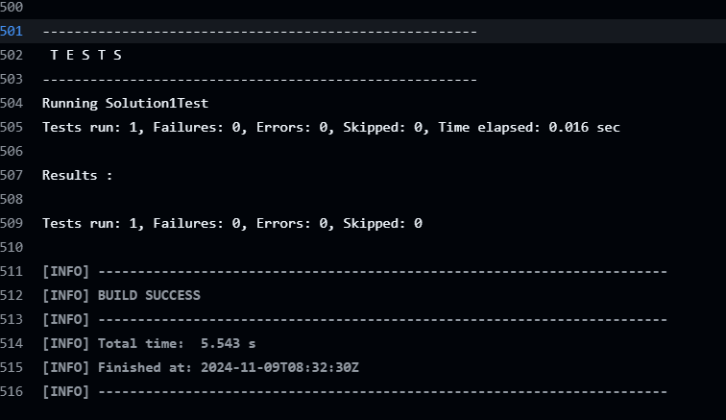
第一次测试成功，这里对代码进行了一次修改，因为在lab2中我没有用junit进行测试，其次，手册给的依赖是junit4的依赖，我用了junit5。
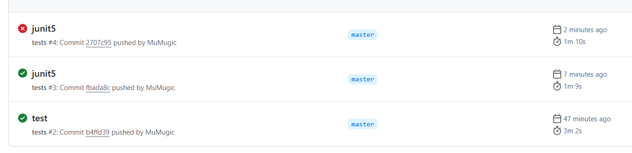
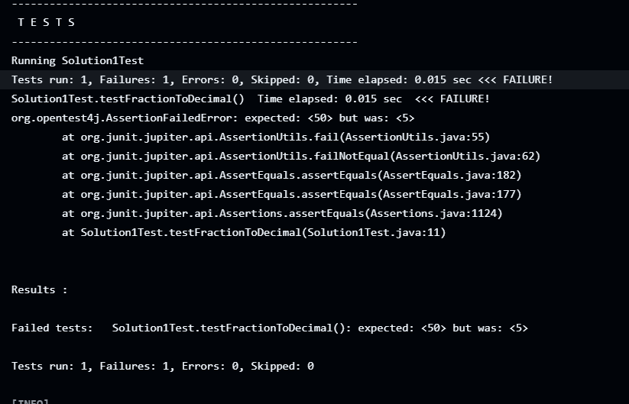
改了一点，成功出现测试错误。

实验内容2 Jenkins DevOps实践
步骤6：
源码管理
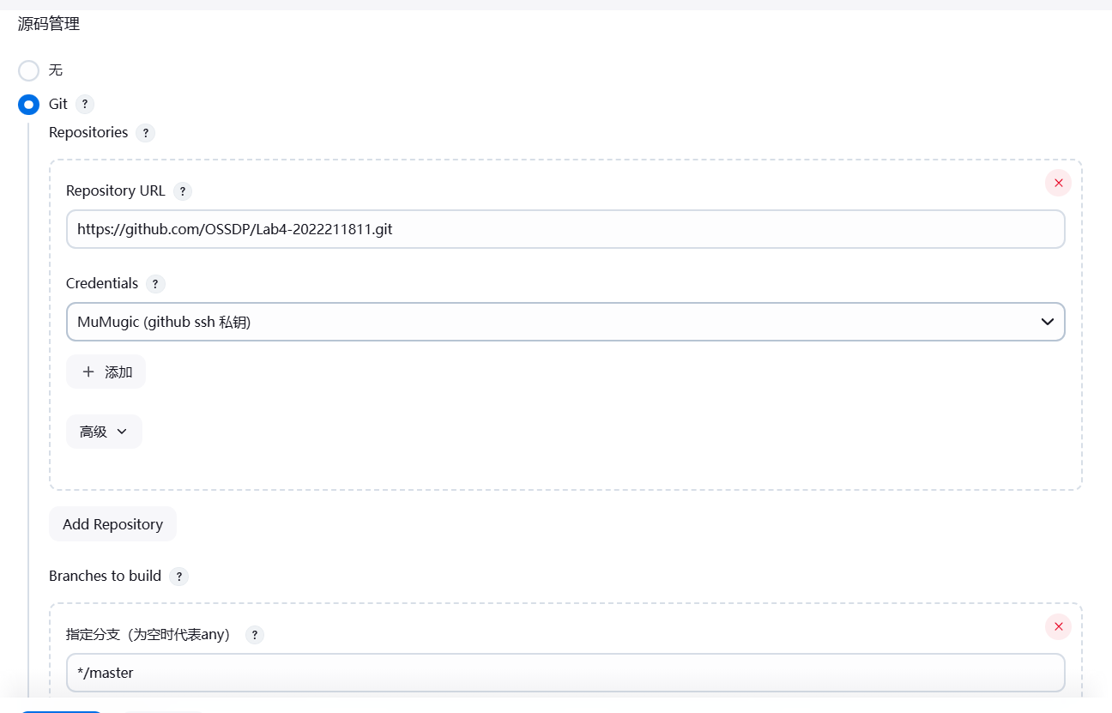
构建触发器
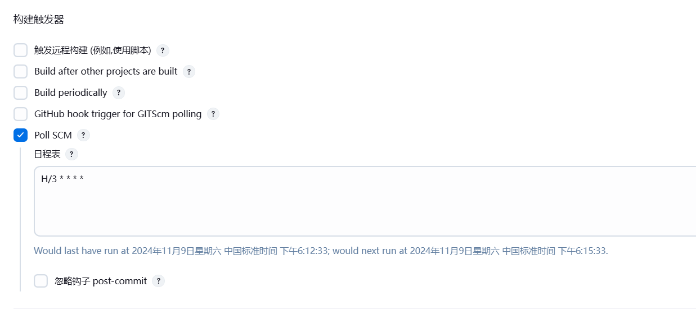
构建步骤
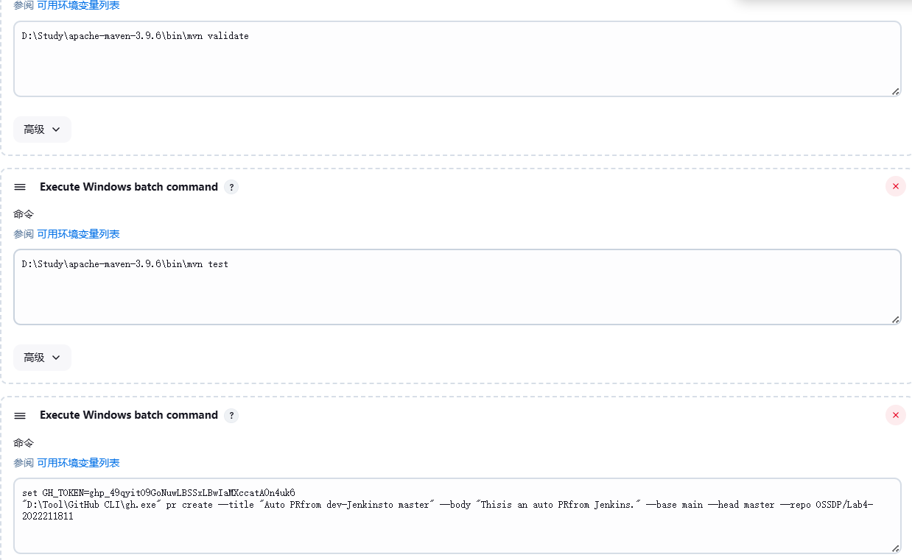注意指令中间用空格隔开

步骤7：
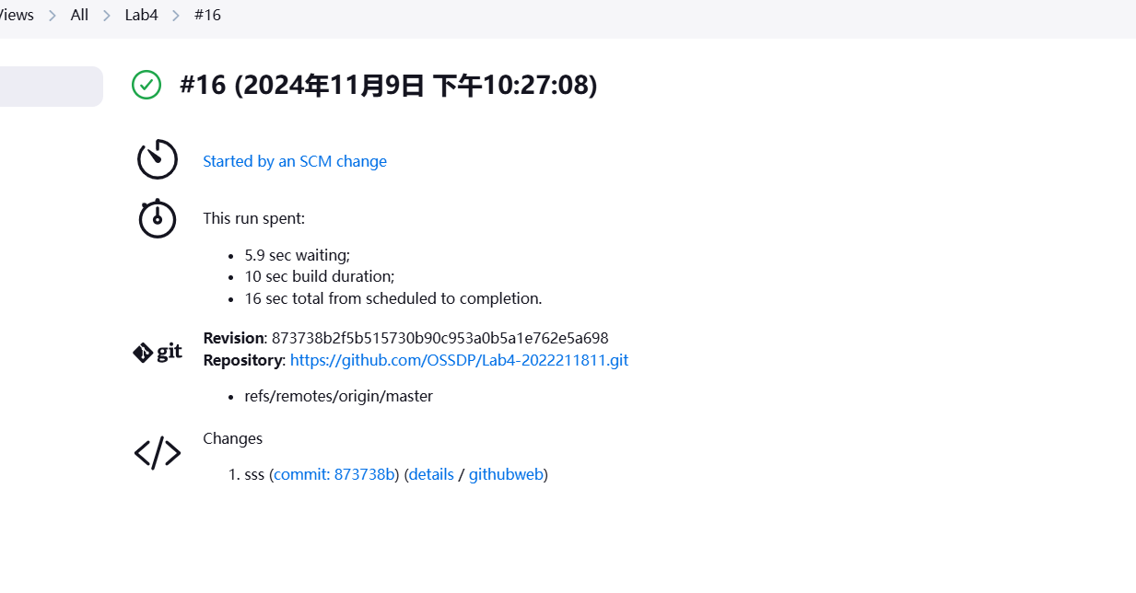
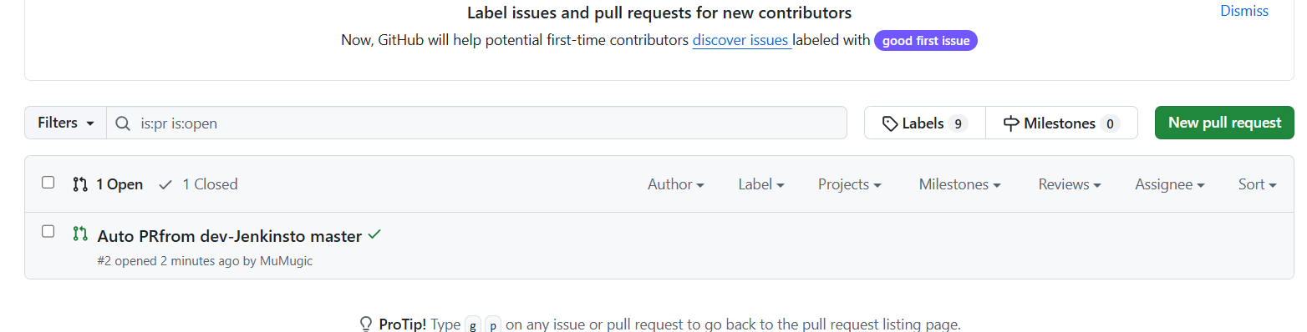
- Jenkins的安装配置
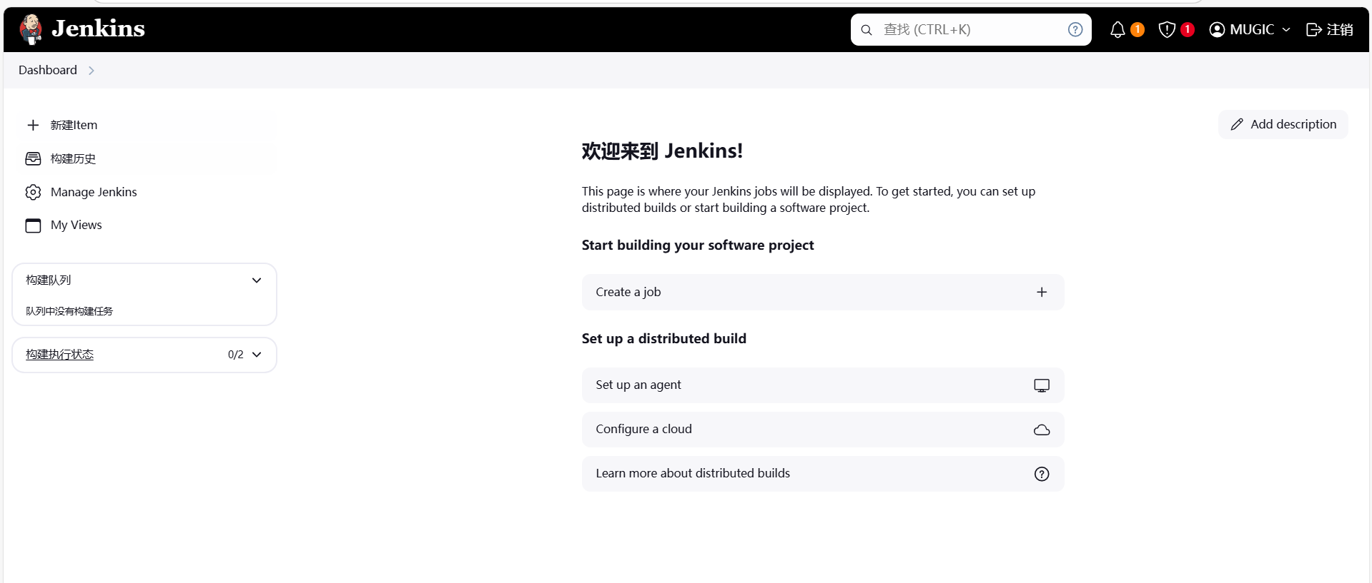
Github CLI 注意事项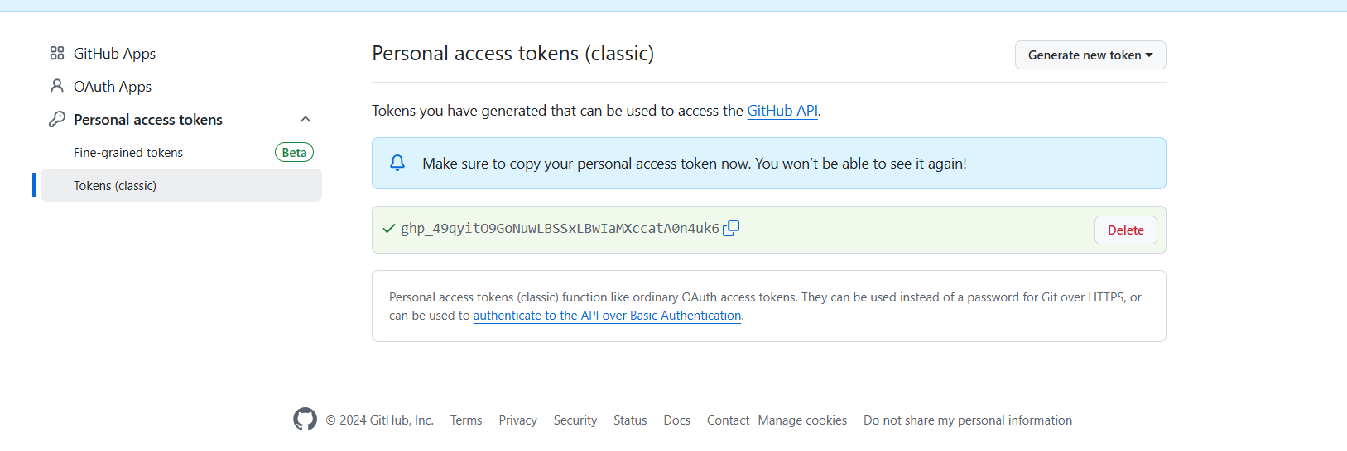

小结
这次实验大部分时间都花在了第二部分，在构建步骤中，第三段cmd代码由于空格和gh的格式卡了好久，然后就是两个分支的含义思考了很久，最后才知道所谓的自动pr是要将本仓库中的某个分支自动合并到另一个分支上，若要用将fork中的分支作为修改后的分支，来与源仓库中的main合并，则需要额外添加在构建步骤中添加代码，本例子中并未提及。以及，ssh密钥一直不通过，所以我还是用https同时在jenkins中添加了代理服务器。在初用jenkins时，不知道通过控制台来查看报错信息，所以白白浪费了很多很多时间。然后就是不懂github的提交机制，要先将master合并到main中，通过git merge master --allow-unrelated-histories来无视历史相关性问题强行合并，此后才能触发jenkins的自动合并。git的push应该写为git push origin master,表达的是将master push到github仓库中的master，然后通过jenkins的--base main --head master，将master自动合并到main中。
总之，实验实际上并不复杂，但是我花了整整一天的时间完成。

